**ANEXO 9 - Formatos Rendición de Gastos**

1. Formato Portada de la rendición de gastos.

El siguiente formato detalla la portada de la rendición de gastos correspondiente a la ejecución mensual general y también comunal.

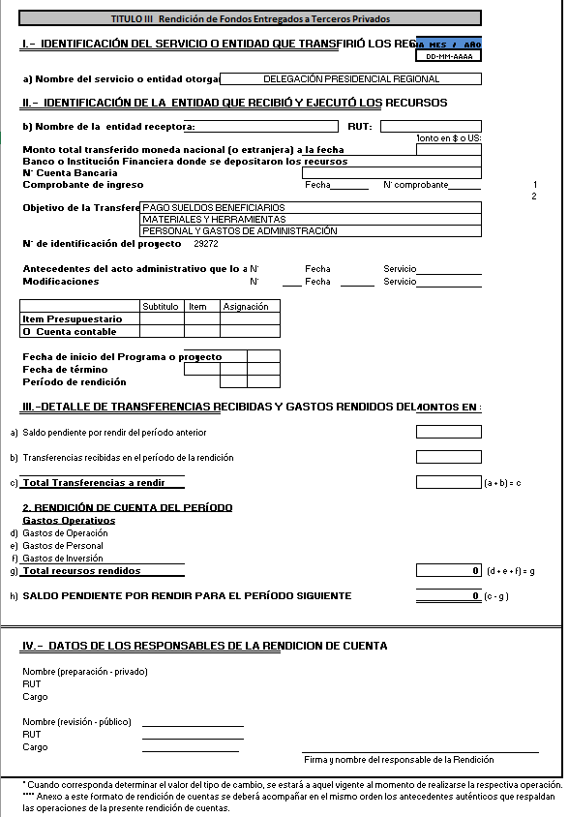

1. Formato Plantilla Detalle Rendición de Gastos.

La siguiente planilla detalla la rendición de gastos correspondiente a la ejecución mensual general y también comunal.

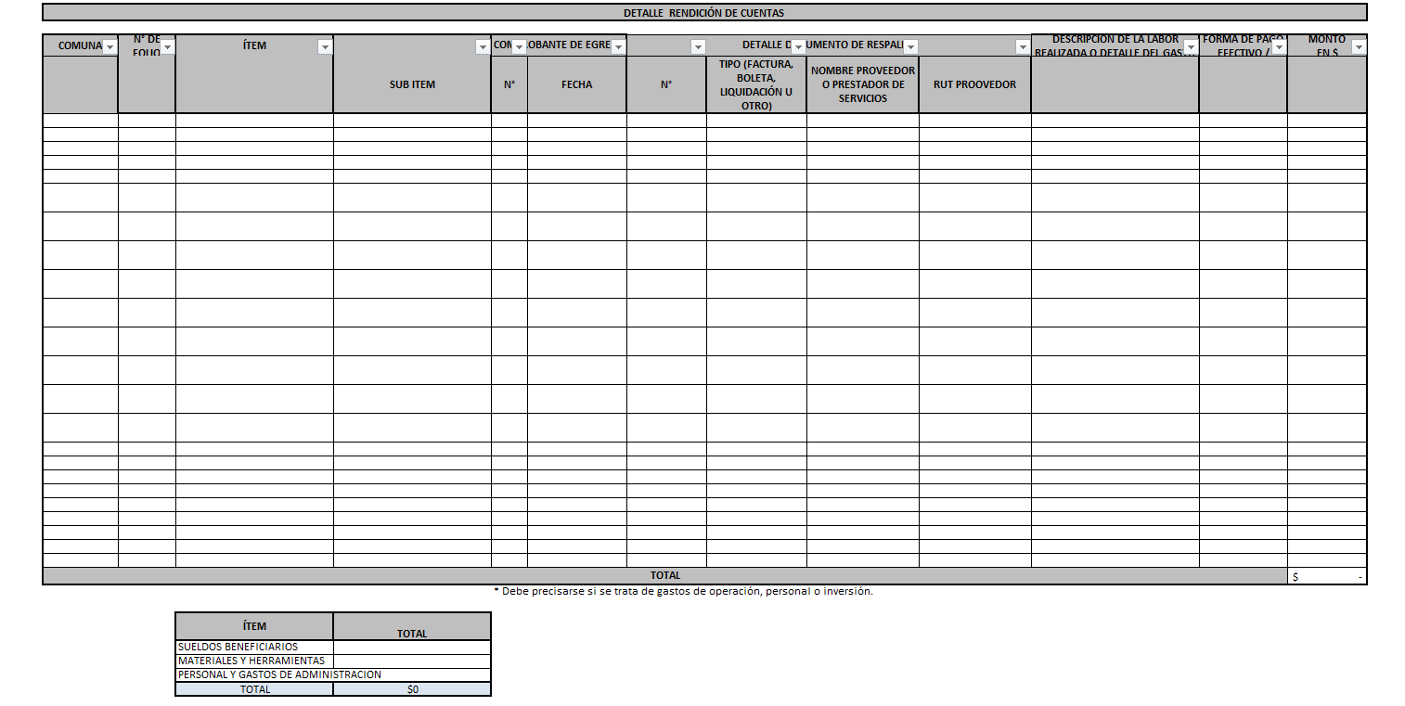

1. Formato Resumen Pago de Remuneraciones.

La siguiente planilla detalla el resumen del pago de remuneraciones de beneficiarios/as de una determinada comuna.

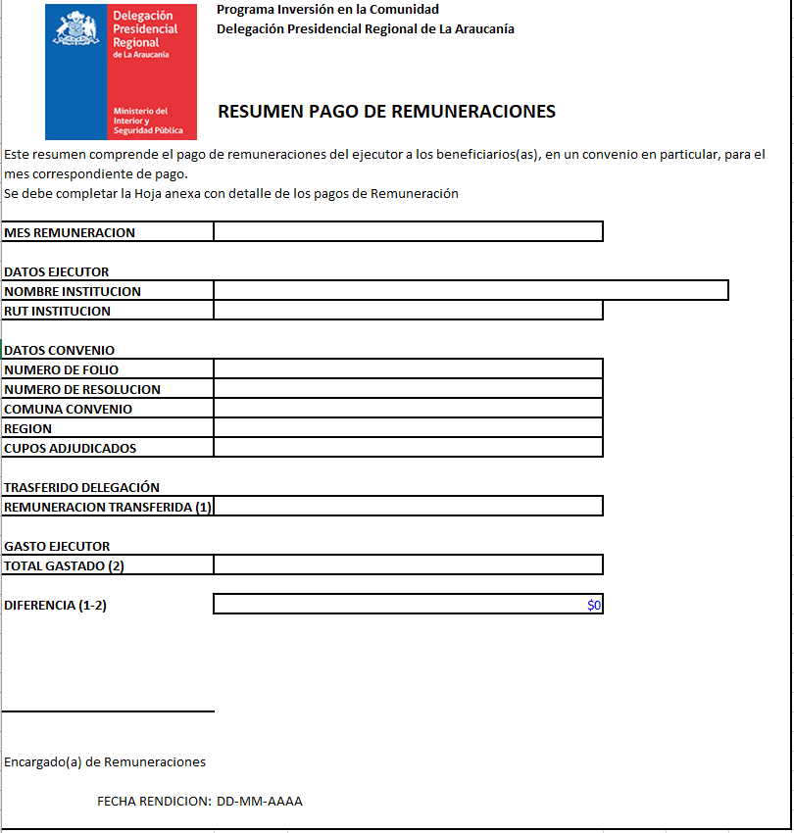

1. Formato Plantilla Detalle Remuneraciones.

La siguiente planilla detalla las remuneraciones y cotizaciones previsionales de cada uno de los beneficiarios/as de una determinada comuna, en un mes determinado.

